高科技創業與研發管理
公司設立與財務規劃
陳慶瀚
2011-09-7

1.公司組織
以營利為目的，依照公司法組織、登記、成立之社團法人。有以下四種類型：有限公司、股份有限公司、無限公司及兩合公司。
2. 公司登記流程
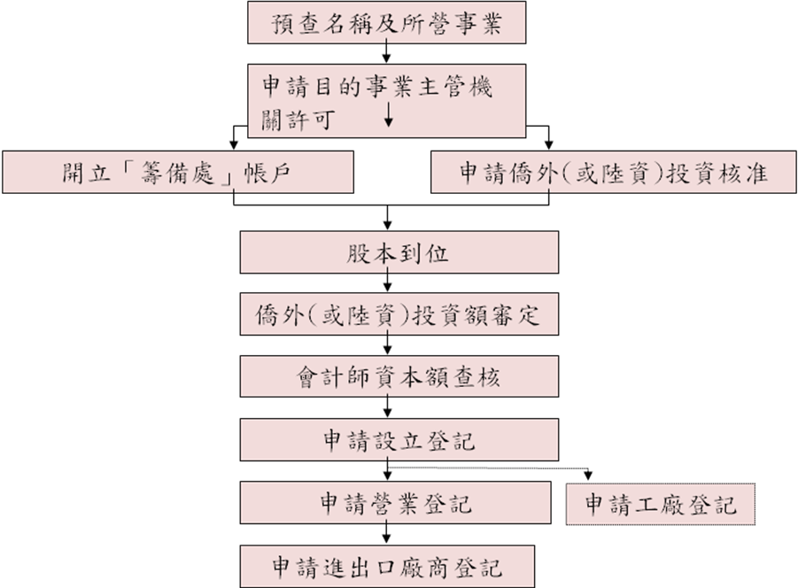
3. 公司登記所需文件
1.申請書(委託會計師應另檢附委託書)
2.其他機關核准函
3.公司章程
4.發起人會議事錄
5.董事會議事錄及其簽到簿影本
6.發起人名冊
7.董監事資格及身分證明文件
8.董監事願任同意書正本
9.發起人及董監事資格及身分證明文件
10.建物所有權人同意書正本
11.最近一期房屋完稅稅單（或所有權狀）影本
12.會計師資本額查核報告書暨其附件
13.委託會計師簽證之委託書
14.公司設立登記表二份
15.登記費
4. 董監事
至少三名董事(§192)，如設置常務董事，人數至少三人，最多不得超過董事人數三分之一
- 報酬：指董事、監察人為公司服務應得之酬
金未經章程訂明者，應由股東會議定
，不得事後追認。
- 酬勞：屬盈餘分派之範疇，按公司盈餘之分
派，分為股息及紅利，而登記實務上
，紅利又分為股東紅利、員工紅利、
董監事酬勞。
- 車馬費：指董事前往公司或為公司與他人洽
商業務所應支領之交通費用
5. 會計與財務報表

什麼是會計？
- 係以一套有系統的理論及技術，將各項交易
- 活動，以貨幣為單位，加以衡量、記錄及彙
- 總表達，並適時向使用者報告、分析與解釋
- 之一種實用科學。

財務報表的產生
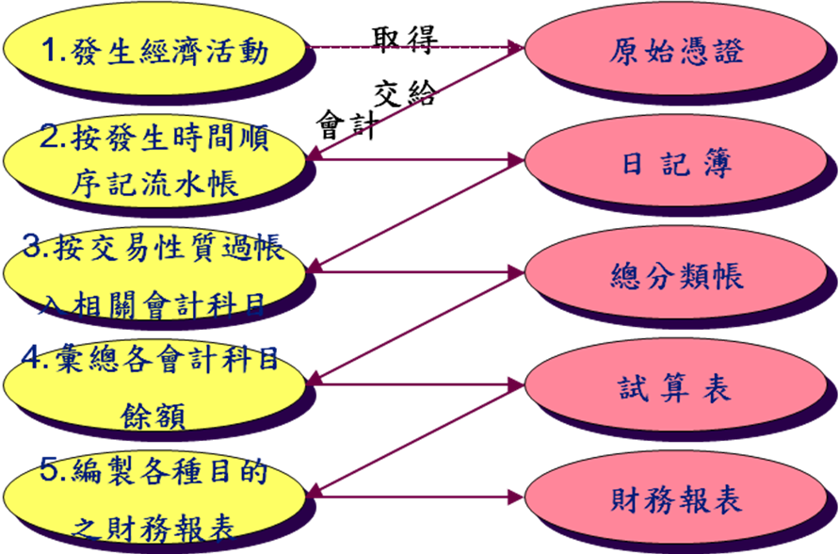

會計程序：
交易─>原始憑證─>帳冊─>報表

何謂財務管理?
目的：
- 如何尋求最具獲利性的投資方案，如何籌措最
- 低成本的資金組合，以及如何分配經營利潤，
- 以使股東財富達到最大化。
方法：
- 投資決策: 找尋最佳獲利之投資方案
- 融資決策:找尋成本最低又具穩定性的資金來源
- 營運資金政策:平衡營運資金投資及營運資金融
資（流動資產－流動負債）
- 股利政策：如何將盈餘適當分配給股東，以兼顧
股價與公司未來之成長

資產負債表(又稱平衡表)
定義：表達企業在特定日期之財務狀況 (擁有之資產及資金來源)
功能：
1.幫助評估企業之流動性及財務彈性
2.幫助評估企業的經營績效
3.顯示企業之資本結構

損益表
定>：表達企業在特定期間營業結果之財務報表
功能：
1.明確劃分資本(Capital)及所得(Income)
2.衡量管理人員的經營績效
3.預測未來所得及現金流量的基礎
4.管理人員未來決策之指導

現金流量表
以現金流入與流出為基礎，用以說明企業在一特定期間內營業活動、投資活動及融資活動之會計報表。

6. 公司經營不同階段的財務規劃
創立期：
- 公司設立規劃
- 董事會組成
- 股東結構
- 經營階層組成
- 公司經營要素
  - 技術
  - 產品市場
  - 管理能力
  - 籌資管道
成長期：
- 總體經濟及行業景氣循環
- 公司產品生命循環預測
- 各產品市場競爭分析
- 技術能力提升
- 管理制度的建立
- 預算制度建立
- 資本支出規劃
- 營運資金管理
- IPO規劃
成熟期：
- 內控制度及內部稽核落實
- 公開資訊之揭露
- 公司治理建立
- 集團企業發展&多角化經營
- 資金管理

6. 成本管理
- 內控制度及內部稽核落實
- 公開資訊之揭露

